Об утверждении проекта (схемы) зонирования земель, границ оценочных зон и поправочных коэффициентов к базовым ставкам платы за земельные участки города Есик и сельских населенных пунктов Енбекшиказахского района
Решение Енбекшиказахского районного маслихата Алматинской области от 14 декабря 2021 года № 13-69. Зарегистрировано в Министерстве юстиции Республики Казахстан 24 декабря 2021 года № 25984
В соответствии с пунктом 2 статьи 8, пунктом 1 статьи 11 Земельного кодекса Республики Казахстан, Енбекшиказахский районный маслихат РЕШИЛ:
1. Утвердить проект (схему) зонирования земель Енбекшиказахского района согласно приложению 1 к настоящему решению.
2. Утвердить границы оценочных зон и поправочные коэффициенты к базовым ставкам платы за земельные участки города Есик и сельских населенных пунктов Енбекшиказахского района согласно приложениям 2, 3 к настоящему решению.
3. Признать утратившим силу решение Енбекшиказахского районного маслихата "Об утверждении границ оценочных зон и поправочных коэффициентов к базовым ставкам платы за земельные участки в Енбекшиказахском районе" от 15 июля 2014 года № 34-2 (зарегистрировано в Реестре государственной регистрации нормативных правовых актов за № 2828).
4. Настоящее решение вводится в действие по истечении десяти календарных дней после дня его первого официального опубликования.
Секретарь
Енбекшиказахского районного маслихата
Б. Ахметов
Приложение 1 к решению
Енбекшиказахского районного
маслихата
от 14 декабря 2021 года № 13-69
Проект (cхема) зонирования земель Енбекшиказахского района

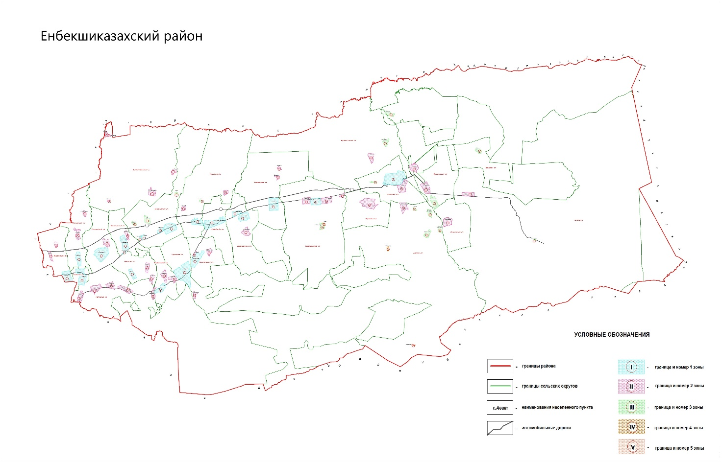

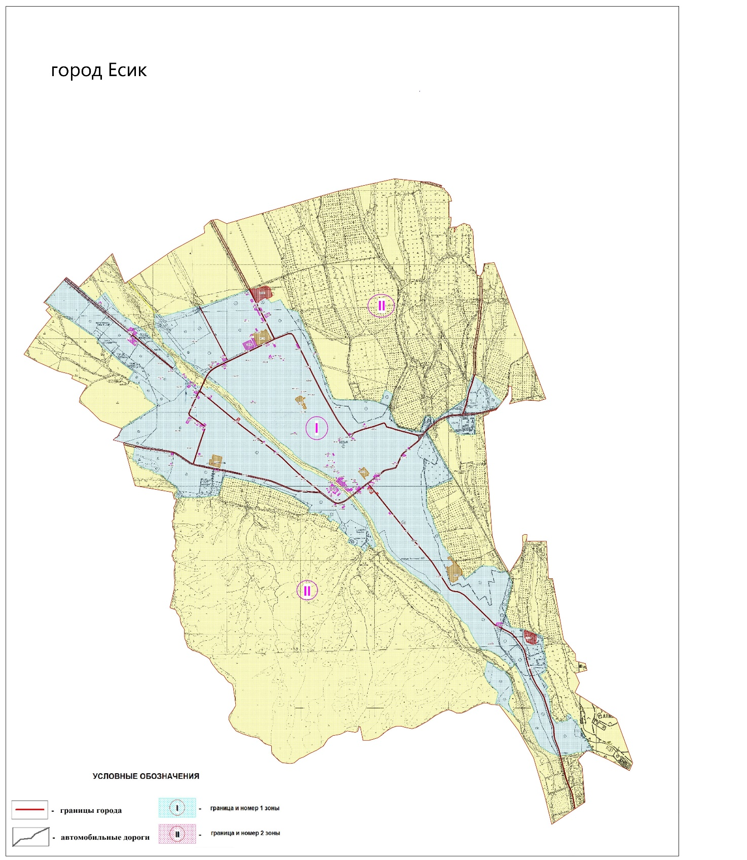

Приложение 2 к решению
Енбекшиказахского районного
маслихата от 14 декабря 2021 года
№ 13-69
Границы оценочных зон и поправочные коэффициенты к базовым ставкам платы за земельные участки населенных пунктов
Енбекшиказахского района
№ | Номер зоны | Границы оценочных зон | Поправочные коэффициенты к базовым ставкам платы за земельные участки
1 | I | село Ават: квартал 020 ограничен с севера улицей Победы, с востока улица Косаева, с юга улица Садовая, с запада улица Набережная. Квартал 019 с севера и востока трасса Алматы-Хоргос, с юга улица Победы, с запада улица Набережная. Квартал 023 с севера и с востока до трассы Алматы-Хоргос граница Жанашарского сельского округа, с востока от трассы Алматы-Хоргос до автодороги Большого Алматинского канала имени Конаева, улица Проектируемая, с юга автодорога Большого Алматинского канала имени Конаева, с запада улица Набережная и Передвижная механизированная колонна | 1,5
2 |  | село Акши: квартал 087 с севера улица Егеубая, с востока улица Проектируемая, с юга улица Шокпарова, с запада улица Байсау. Квартал 100 граница села Акши
3 |  | село Байтерек: квартал 005 с севера улица Альмерек абыз, с востока улицы Молодежная и Каменистая, с юга автодорога Большого алматинского канала имени Конаева, с запада переулок Талгарский. Квартал 004 с севера улица Альмерек абыз, с востока переулок Талгарский, с юга и запада автодорога Большого алматинского канала имени Конаева, квартал 003 с севера и востока улица Садовая, с юга улица Альмерек абыз, с запада улица Садовая. Квартал 018 до границы села Байтерек
4 |  | село Балтабай: квартал 073 с севера улица Северная, с востока вдоль коллектора до улицы Алматинская, с юга улица Табачная, с запада улица Заречная. Квартал 081 до границы села Балтабай
5 |  | село Бирлик: квартал 072 с севера улица Милиораторная, с востока до границы села Балтабай, с юга улицы Маметовой, Жандосова, с запада улица без названия. Квартал 081 с юга улица Мелиораторная, с запада до восточной границы село Бирлик, с востока до границы села Балтабай
6 |  | село Енбек: квартал 070 с севера улица Абдулбакиева, с востока улица Восточная, с юга трасса Алматы-Хоргос, с запада улица Розыбакиева
7 |  | село Актогай: квартал 063 с севера улица Новостройка, с востока улица Сосновая, с юга трасса Алматы - Хоргос, с запада улица Новая. Квартал 064 внутренняя граница до угла улиц Новая и Новостройка, восточная сторона до границы села Енбек, северная и западная граница проходит до границы села Актогай
8 |  | село Болек: квартал 138 с севера улица Жастар, с востока и с юга улица Ярославская, с запада улица Заводская. Квартал 152 с севера улица Ярославская , далее до границы села Болек
9 |  | село Жанашар: кварталы 024, 036 с севера дорога на ферму, с востока и юга улица Проектируемая, с запада река Талгар
10 |  | село Каипова: квартал 220 с севера улицы Маметовой, Актума, с востока улица Проектируемая, с юга трасса Алматы-Хоргос, с запада улица Проектируемая
11 |  | село Казахстан: квартал 218 с севера трасса Алматы -Хоргос, с юга улица Проектируемая, с юга улица Умбеталиева, с запада улица Проектируемая. Квартал 221 с севера трасса Алматы -Хоргос, с востока до севера улица Проектируемая
12 |  | село Каракемер: квартал 110 с севера улица Тастанбекова, с востока вдоль канала, с юга улица Мандиулы, с запада улица Шоссейная. Квартал 109 с севера улица Буркитбаева, с востока канал, с юга улица Тастанбекова, с запада улица Шоссейная. Квартал 114 с севера трасса Сатай-Талдыбулак, с востока Проектируемая улица, с юга улица Буркитбаева, с востока село Сатай
13 |  | село Каратурык: квартал 232 с севера улица Жибек жолы, с востока улица Таусугурская, с юга улица Розиева, с запада улица Проектируемая. Квартал 235 с севера улица Розиева, с востока до севера до границы села Каратурык
14 |  | село Кызылжар: квартал 131 с севера улица Жандосова, с востока улица Олжабая, с юга улица Аюбая, с запада улица Жандосова, квартал 132 с севера и с востока улица Жандосова, с юга улица Аюбая, с запада улица Тауелсиздик
15 |  | село Байдибек би: квартал 101 с севера улицы Панфилова, Олжабулатова, с востока улицы Жакупова, Зорманова, с востока и с юга улица Байболова, с запада коллектор. Квартал 102 с севера улица Панфилова, с востока улица Васильева, с юга улицы Оразбекова, Байболова, с запада улицы Зорманова, Жакупова. Квартал 103 с севера улица Сибирская, с востока река Жарсу, с юга улица Байболова, с запада улица Васильева. Квартал 104 с севера улица Байболова, с востока река Жарсу, с юга улицы Подгорная, Виноградная, Победы, с запада улица Васильева
16 |  | село Саймасай: квартал 048 с севера улица Колхозная, с востока улица Райымбека, с юга улица Интернациональная, с запада улица Конаева. Квартал 047 с севера улица Проектируемая, с запада улица Конаева, с востока и запада улица Студенческая. Квартал 052 внутри улицы Колхозная, Райымбека, Студенческая до границы села Саймасай
17 |  | село Ташкенсаз: квартал 053 с севера улица Мира, с востока улица Богарная, с юга улица Полевая, с запада улица Гагарина
18 |  | село Кульжинское: квартал 055 с севера улица Алматинская, с востока улица Восточная, с юга улица Проектируемая, с запада улица Западная
19 |  | село Тескенсу: квартал 222 с севера трасса Западная Европа-Западный Китай, с востока улица Райымбека, с юга улица Проектируемая, с запада улица Салимова
20 |  | село Тургень: квартал 116 с севера канал, с востока улица Аубакирова, с юга улица Кулманбета, с запада канал. Квартал 115 с севера улица Сатай батыр, с востока улица Жунисбая, с юга улица Кулманбета, с запада улица Аубакирова. Квартал 117 с севера улица Кулманбета , с востока улицы Харламова, Князбаева, с запада улица Аубакирова. Квартал 118 с севера улица Кулманбета, с востока улица Аубакирова, с юга улица Сатай батыра, с запада улица Конаева. Квартал 119 с севера улица Кулманбета, с востока улица Конаева, с запада улицы Ауезова, Бокина. Квартал 126 внутренняя граница проходит по каналу и улиц Сатай батыр, Бокина до границы границы села Тургень
21 |  | село Шелек: кварталы 251,252, 253, 254, 255, 256, 257, 258, 259 с севера переулок Кирпичный, улицы Момышулы, Озерная, Орынтаева, Заречная, Арычная, с востока улицы Стадионная, Нурпеисова, с юга трасса Алматы -Хоргос, с запада улица Иманиязова
22 | II | село Койшыбек: квартал 001 с севера улица Исатай батыра, с востока улица Абая, с запада улица Сатпаева | 1,4
23 |  | село Алга: квартал 002 с севера трасса Западная Европа – Западный Китай, с востока улица Жамала, с юга улица Солтанбая, с запада улица Нурпеиса
24 |  | село Казатком: квартал 084 с севера улица Ержумаева, с востока улица Проектируемая, с юга улица Жандосова, с запада улица Проектируемая
25 |  | село Кайрат: квартал 086 с севера улица Проектируемая, с востока улица Кыдырбаева, с юга улица Рыскулова, с запада улица Сейфуллина
26 |  | село Байсеит: кварталы 270, 271 с севера, с востока, с юга и с запада улица Проектируемая
27 |  | село Аймен: квартал 137 с севера улица Мира, с востока улица Юбилейная, с юга улица Школьная, с запада улица Виноградная
28 |  | село Карасай: квартал 138 с севера улицы Поповича, Николаева, Беляева, с востока улица Гагарина, с запада улица Терешковой
29 |  | село Космос: квартал 025 с севера улица Северная, с востока улица Набережная, с юга улица Молодежная, с запада улицы Новосельская, Ленина
30 |  | село Базаркельды: кварталы 026, 036 с севера дорога на свалку, с востока улица Новосельская, с юга улица Центральная, с запада улица Октябрьская
31 |  | село Ащыбулак: кварталы 219, 221 с севера улица Алтынсарина, с востока улица Проектируемая, с юга автодорога Большого алматинского канала имени Конаева, с запада улица Мичурина
32 |  | село Каражота: кварталы 226, 227, 229 с северной стороны полевая дорога, с востока улица Алтынсарина, с юга улица Айсабаева, с запада улица Молдагулова
33 |  | село Сатай: кварталы 107, 114 с северной стороны лотковый канал, с востока улица Ажибай, с юга канал, с запада автодорога Талгар-Евгеньевка
34 |  | село Талдыбулак: кварталы 108, 114 с севера по краю селитебной зоны (полевая дорога), с востока улица Южная, с юга река Талдыбулак, с запада лотковый канал
35 |  | село Ащысай: кварталы 230, 231 с севера улица Канаева, с востока улица Иманова, с юга улица Проектируемая, с запада улица Проектируемая
36 |  | село Достык: кварталы 233, 235 с севера трасса Алматы-Хоргос, с юга улица Муталипа, с юга и с запада улица Проектируемая
37 |  | село Лавар: кварталы 234, 235 с севера трасса Алматы-Хоргос, с востока, с юга и с запада улицы Проектируемая
38 |  | село Коктобе: кварталы 133, 134, 135 с севера улица Проектируемая, с востока улица Жанбакиева, с юга река Коктобе, с запада улица Логовая
39 |  | село Алмалы: кварталы 130, 135 с севера, с востока и с юга и с запада улицы Проектируемая
40 |  | село Толе би: кварталы 129, 135 с севера и с востока улица Проектируемая, с юга улица Экспериментальная, с запада улица Комсомольская
41 |  | село Корам: кварталы 241, 242, 243 с севера с востока улица Проектируемая, с юга улица Жандосова, с запада улица Проектируемая
42 |  | село Кырбалтабай: кварталы 040,041,042,043 с севера улица Абылай хана, с востока улица Проектируемая, с юга улица Проектируемая, с запада улица Рыскулова
43 |  | село Акжал: кварталы 037, 043 с севера и с востока улица Проектируемая, с юга улица Нурбека, с запада река Леп
44 |  | село Екпинди: кварталы 038, 039, 043 с севера улица Алатау и река Балтабай, с севера улица Проектируемая, с востока река Тургень, с юга улица Проектируемая
45 |  | село Кайнар: кварталы 044,045 с севера и с востока улица Проектируемая, с юга дорога села Кырбалтабай, с запада улица Проектируемая
46 |  | село Шалкар: кварталы 304, 043 с севера улица Жамбыла, с востока улица Проектируемая, с юга улица Абая, с запада улица Проектируемая
47 |  | село Малыбай: кварталы 288, 289, 291 с севера улица Озтурук, с востока улица Проектируемая, с юга улица Бокина, с запада улица Хамраева
48 |  | село К.Ултараков: кварталы 268,269 с севера улица Саитова, с востока и юга улица Проектируемая, с запада дорога на свалку
49 |  | село Рахат: кварталы 180, 157 с севера и с востока улица Проектируемая, с юга улица Подгорная, с запада улица Кожабаева
50 |  | село Кайназар: кварталы 180, 158 с севера Большой алматинский канал имени Конаева, с востока улица Проектируемая, с юга улица Жамбыла, Подгорная, с запада улица Проектируемая
51 |  | село Азат: кварталы 160, 161, 180 с севера улица Улытау, с востока улица Подгорная, с юга улица Пионерская, с запада река Тополевой
52 |  | село Орикти: кварталы 156, 180 с севера улица Проектируемая, с востока граница города Есик, с юга улица Подгорная, Юбилейная, с запада улица Проектируемая
53 |  | село Амангельды: кварталы 046, 052 с севера улица Проектируемая, с востока река Малая Шарын, с юга улица Шоссейная, с запада улица Дараева
54 |  | село Нура: кварталы 292, 295 с севера улица Макатаева, с востока улица Проектируемая, с юга улица Бокина, с запада улица Уалиханова
55 |  | село Баяндай: кварталы 054, 061 с севера, с востока и с юга улица Проектируемая, с запада улица Набережная
56 |  | село Кольди: кварталы 224, 229 с севера дорога в село Толкын, с востока и с юга улица Проектируемая, с запада автодорога Маловодное-Жарсу
57 |  | село Толкын: кварталы 224, 229 с севера и с востока улица Проектируемая, с юга дорога, автодорога Маловодное-Жарсу, с запада улица Проектируемая
58 |  | село Таутургень: кварталы 120, 194 с севера автодорога АЛ-52 подъезд к Торежайлау, с востока, с юга и с запада улица Проектируемая
59 |  | село Шелек: кварталы 260, 263 с севера автодорога Западная Европа-Западный Китай, с востока и с юга улица Проектируемая, с запада автодорога Шелек-Кызылшарык
60 |  | село Кызылшарык: кварталы 246, 247, 249 с севера улица Проектируемая, с востока улица Айсарова, с юга Корамский канал, с запада улица Проектируемая
61 | III | село Сазы: кварталы 127, 128 вдоль проектируемой улицы | 1,3
62 |  | село Дихан: кварталы 248, 249 с севера улица Проектируемая, с востока улица Жаугашева, с юга улица Розыбакиева, с запада улица Проектируемая
63 |  | село Кайрат: кварталы 277, 279 с севера улица Марипова, с востока улица Иминова, с юга улица Заитова, с запада улица Марипова
64 |  | село Жанашаруа: кварталы 278, 279 с севера автодорога Шелек-Кеген, с востока улица Озен, с юга и запада Большой алматинский канал имени Конаева
65 |  | село Асысага: кварталы 280, 283 с севера улица Проектируемая, с востока арык Шагалман, с юга улица Проектируемая, с запада улица Жумабаева
66 |  | село Акбастау: кварталы 062, 064 с севера улица Проектируемая, с востока улица Восточная, с юга улица Новая, с запада улица Проектируемая
67 |  | село Орнек: кварталы 071, 081 с севера улица Проектируемая, с востока улица Тиранова, с юга и запада улица Проектируемая
68 |  | село Куш: кварталы 082, 083 с севера улица Абая, с востока и с юга улица Проектируемая, с запада пруд
69 |  | село Бижанова: кварталы 274, 275 с севера, с востока и с юга улица Проектируемая, с запада улица Томаровского
70 |  | село Сарыбулак: кварталы 264, 265 с севера улица Проектируемая, с востока улица Гаражная, с юга улица Проектируемая, с запада улица Вихрева
71 |  | село Актоган: кварталы 266, 267 с севера улица Макатаева, с востока, с юга и с запада улица Проектируемая
72 |  | село Таукаратурык: кварталы 236, 237 с севера и востока Большой алматинский канал имени Конаева, с юга дорога Большого алматинского канала имени Конаева, с запада река Таусугур
73 |  | село Нурлы: кварталы 272, 273 с севера улица Бейбитшилик, с востока улица Алматинская, с юга и запада улицы Проектируемая
74 |  | село Кокпек: кварталы 293, 296 вдоль автодороги Алматы-Хоргос
75 |  | село Торгайбаза: кварталы 261, 262 с севера, с востока и юга улицы Проектируемые, с запада Молочно-товарная ферма
76 | IV | село Таусугур: кварталы 281, 283 с севера, с востока, с юга и запада улица Проектируемая | 1,2
77 |  | село Арна: квартал 237 с севера, с востока и с юга улица Проектируемая, с запада Большой Алматинский канал имени Конаева
78 | V | село Сартау: кварталы 282, 286 с севера и востока, с юга и запада улица Проектируемая | 1,1
Приложение 3 к решению
Енбекшиказахского районного
маслихата от 14 декабря 2021 года № 13-69
Границы оценочных зон и поправочные коэффициенты к базовым ставкам платы за земельные участки города Есик Енбекшиказахского района
№ | Номер зоны | Границы оценочных зон | Поправочные коэффициенты к базовым ставкам платы за земельные участки
1 | I | город Есик: кварталы 001,002,003, 004, 005, 006, 007, 008, 009, 010, 011, 012, 013, 014, 015 с севера граница садоводческих товариществ "Коксай", "Иссык-2", река Есик, улица Болашак. С восточной стороны улицы Абдиева, Вишневая, Хангельды батыр, Трудовая. С южной стороны улица Уральская. С западной стороны улицы Малькеева, Алматинская, Астана, Байтерек, река Есик | 1,5
2 | II | город Есик: квараталы 016, 017, 152, 155, 180, 135, 297 вся не селитебная территория города Есик | 1,3

© 2012. РГП на ПХВ «Институт законодательства и правовой информации Республики Казахстан» Министерства юстиции Республики Казахстан

